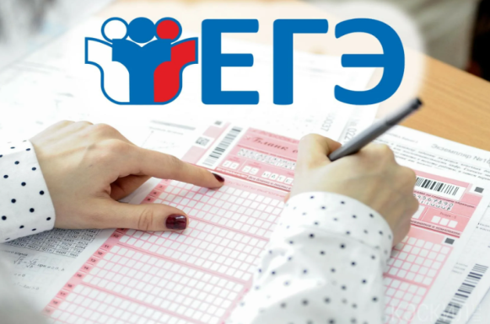

17 января 2023г. состоялась творческая площадка по подготовке к ЕГЭ (профильный уровень) городского методического объединения учителей математики.

Тема: «Решение задач на оптимальный выбор».

Руководитель площадки Хрычева Маргарита Николаевна, учитель математики ВК МОАУ «Гимназия №1 г.Орска».

Тема площадки определялась запросом и актуальными проблемами, которые выявляются в процессе подготовки к итоговой аттестации выпускников и в результате анализа выполнения ЕГЭ 2022 года и пробных ЕГЭ (2022 – 2023 уч.года.)

В начале занятия учителя были ознакомлены с основными типами задач экономического содержания (задачи на вклады, задачи на кредиты (кредиты с аннуитетными платежами (фиксированные выплаты), кредиты с дифференцированными платежами (фиксированный основной долг), задачи на оптимизацию); с критериями оценки задач (задача № 15)). Была дана характеристика основных типов задач экономического содержания, рассмотрены основные этапы решения данных типов задач (Подробный разбор условия задачи для четкого понимания сути описанного в задаче процесса; Выбор переменных, количество которых должно быть достаточным для того, чтобы составить уравнения и неравенства. Если переменных оказалось больше, чем число уравнений, но при этом все было сделано верно, то «лишние» переменные взаимно уничтожатся или сократятся. Иногда в процессе решения требуется найти не сами переменные по отдельности, а их комбинацию; Формализация или составление уравнений и неравенств. При этом важно обращать внимание на единицы измерения – они должны быть одинаковыми для всех одноименных величин; Решение полученного уравнения, неравенства или системы; Интерпретация полученного результата и непосредственно сам ответ на вопрос задачи).

Во второй части занятия были рассмотрены задачи на оптимизацию из ЕГЭ прошлых лет и пробных ЕГЭ (2022 – 2023 года) различными способами (с введением функции, без введения функции, с использованием производной и без использования производной).

В конце занятия были даны рекомендации учителям для учащихся для решения задач на оптимизацию.

*Рекомендации учащимся.*

1. Вам потребуется умение искать наибольшие и наименьшие значения функции, обычно зависящей от нескольких переменных. Эти переменные, как правило, связаны дополнительными условиями.
2. Вам понадобится умение искать производные и исследовать функции на экстремумы.
3. Нужно знать, что такое ограниченные, возрастающие и убывающие функции.

*Основные подходы к решению задач на оптимизацию.*

* если нужно найти максимальную или минимальную прибыль, значит это должна быть функция, описывающая прибыль;
* если нужен максимальный выпуск продукции на заводе, значит функция должна задавать количество продукции, выпускаемой заводом;
* если нужно найти оптимальное расстояние – наша функция будет описывать расстояние.

Учителям была предложена подборка задач на оптимизацию, состоящая из трех частей: без введения функции, с введением функции без использования производной, с введением функции с использование производной).

*Решение:*

1. Уделять особое внимание формированию навыков самостоятельной деятельности обучающихся, как условия высокой результативности современного математического образования в рамках подготовки к итоговой аттестации.
2. Принять рекомендации по подготовке выпускников к итоговой аттестации в форме ЕГЭ.
3. Активизировать работу с обучающимися на уроках математики по решению задач второй задач экономического содержания (задача № 15).

Ссылки для использования в работе педагогов.

• https://www.youtube.com/watch?v=CNJSGO_lkhM

• https://www.youtube.com/watch?v=PQ8pmQVtiX0

• https://www.youtube.com/watch?v=VM0ySxbgEnA

• https://www.youtube.com/watch?v=S2YUKmh8Sig